
Capacitación semipresencial dirigida a distintos Servidores Públicos
Del Estado de Nuevo León.
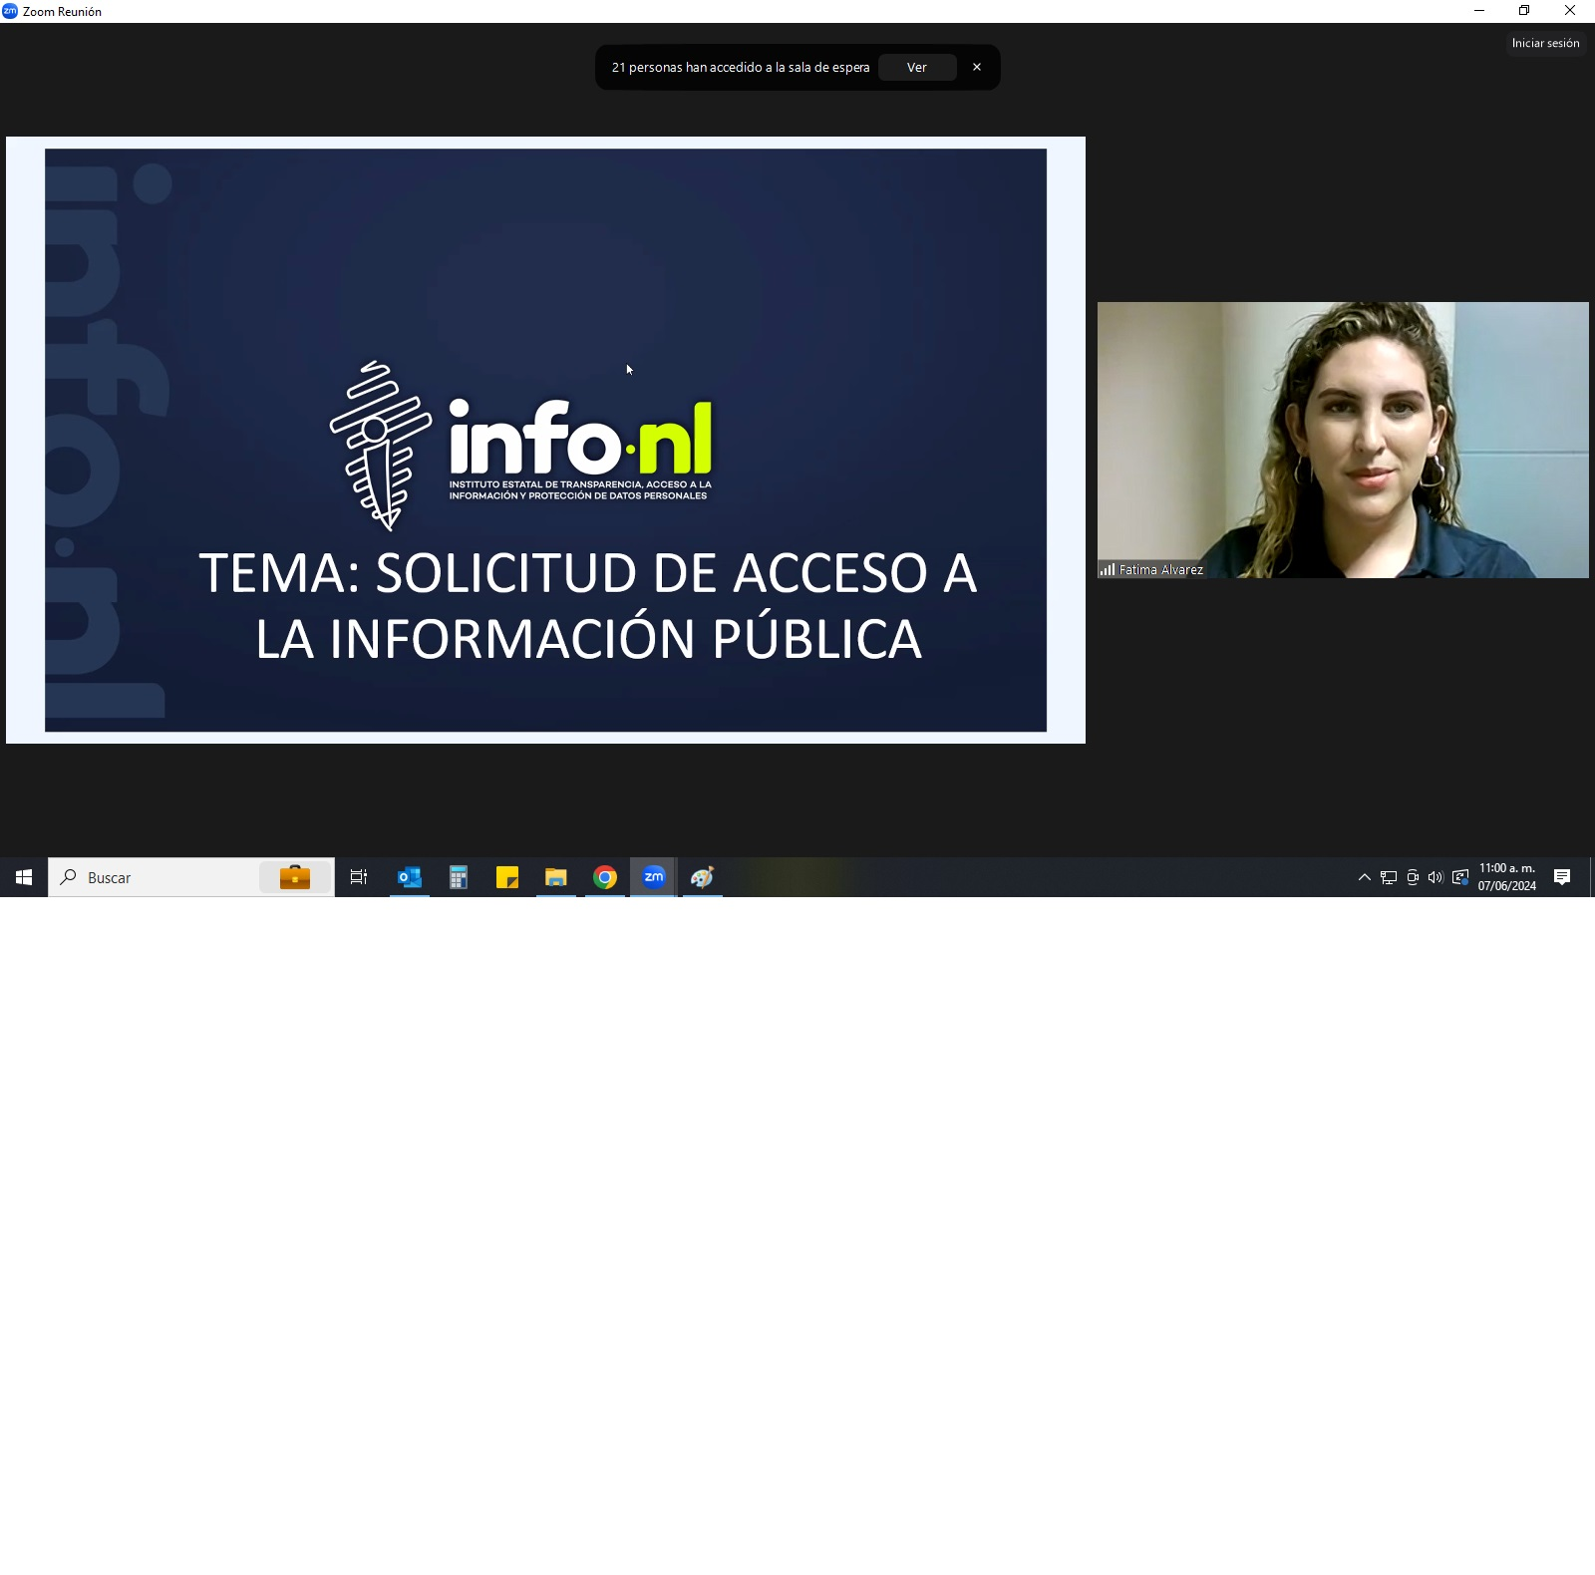 | Fecha: | 07/06/2024
 | Lugar: | semi-presencial
 | Hora: | 11:AM
 | Asistentes: | 40
 | Tema impartido: | Solicitudes de Acceso a la Información

A esta capacitación asistieron funcionarios deInstituto de la Vivienda de Nuevo León, Municipio Guadalupe, N.L., Universidad Autónoma de Nuevo León, Municipio Cadereyta Jiménez, Fideicomiso Festival Internacional de Santa Lucía, Municipio Monterrey, N.L., Universidad Tecnológica Linares, Partido Vida.
.

